Localisation de la Baie de Lanveur (Loperhet) et de l’Anse de Penfoul (Logonna Daoulas)

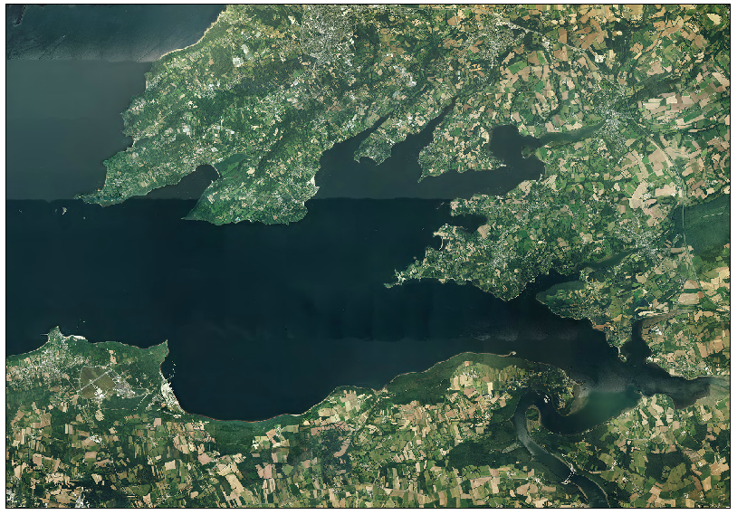

Baie de Lanveur

Anse de Penfoul

ANNEXE : CARTES DE LOCALISATION

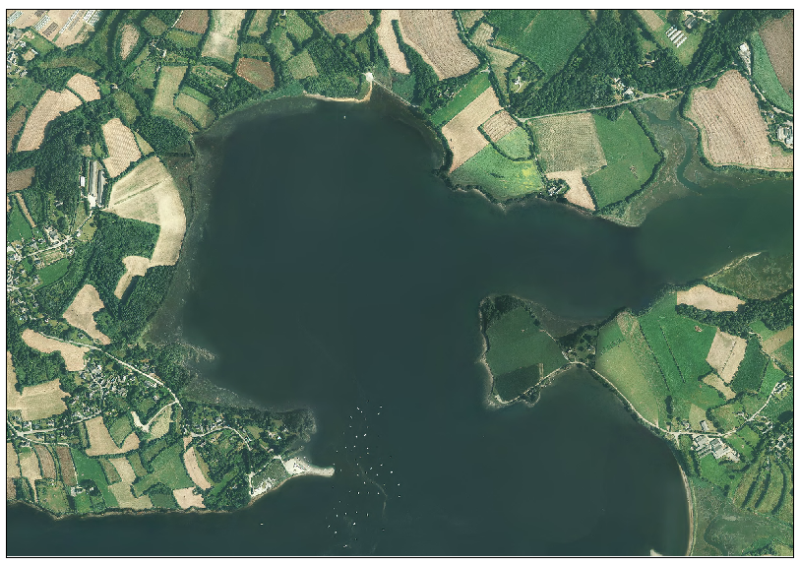

Localisation prévue des observatoires dans la Baie de Lanveur (étoile rouge)

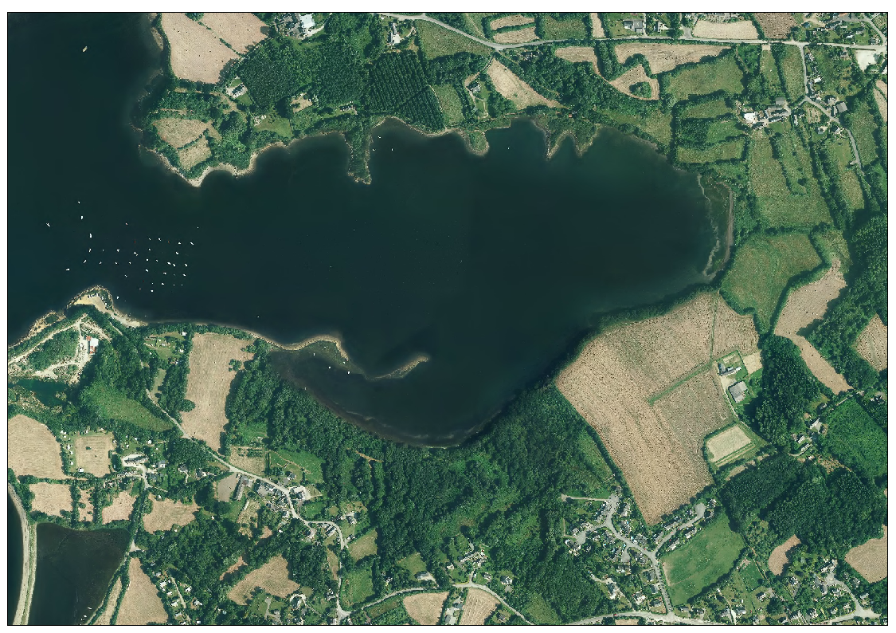

Localisation prévue des observatoires dans l’Anse de Penfoul (étoile rouge)